球－球碰撞实验实验报告
物理学062 周吕文
学号：06402013
【目的】：
本实验通过两个球体的碰撞、碰撞前的单摆运动以及碰撞后的平抛运动，应用已学到的力学定律去解决打靶的实际问题，从而更加深入的了解力学原理，并提高分析问题，解决问题的能力。

【仪器】：
多功能球－球碰撞实验仪，包括底盘、位能柱、线柱、拉线柱、测距尺、平移架、主击球、被击球、升降架、压纸架、开关按钮、电源插座。记录纸、复写纸。实验用小球等。

【原理】：

实验相关的概念及规律：

- 碰撞：指两运动物体相互接触时，运动状态发生迅速变化的现象。
- 正碰：指两运动物体相互的速度都沿着它们质心连线方向的碰撞。
- 斜碰：非正碰的碰撞即为斜碰。

- 平抛运动：将物体用一定的初速度沿水平方向抛出，在不计空气阻力及其它阻力（即仅受重力）的情况下，物体所做的运动称为平抛运动。

- 机械能的转化和守恒定律：任何物体在动能和势能相互转化过程中，若合外非保守力对该物体所做的功为零，则物体的总机械能（即势能和动能的总和）保持恒定不变。
- 弹性碰撞：在碰撞过程中没有机械能损失的碰撞。

- 非弹性碰撞：碰撞过程中的机械能不守恒，其中一部分转化为非机械能（如热量、声能等）。

- 实验过程分析

图1 主击球与被击球运动示意图
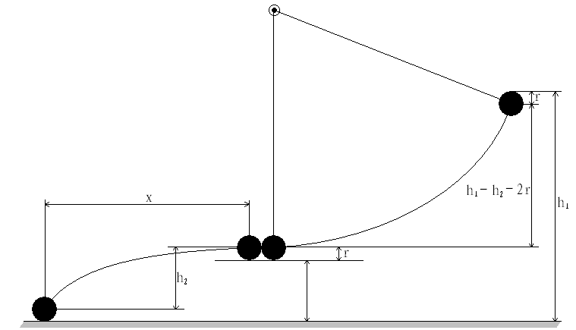

首先是主击球做单摆运动：
在这个过程中，机械能守恒,即
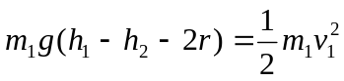 （1）
其次发生的是正碰，且本实验中认为是完全弹性碰撞，算出理论值，与实验值进行比较。

）、（2）得：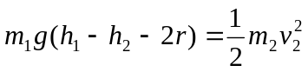 （3）
即， 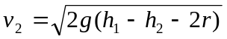 （4）
最后，被击球做平抛运动，
由 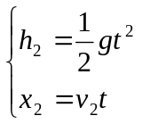 （5）
得：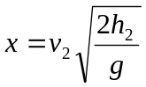 （6）
将（4）代入（6）得：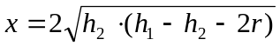 （7）
由（7）式计算出理论值，再与测量值比较。

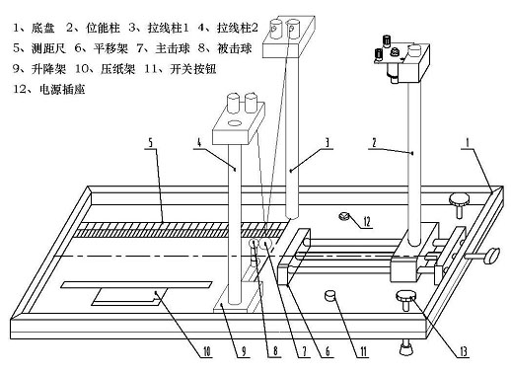
【步骤与要求】：
图2 实验装置图
1.仪器调节：调节仪器的底脚螺丝，使线坠的尖相对，以保证底盘水平。
2.放置记录纸与复写纸：与测距尺对齐放置一张记录纸，在记录纸上放置一张复写纸，再在复写纸上放置一张记录纸，对齐后

用压线架压好。

3.选取一组相同的小球，分别放在支架上和挂在摆线上，调节拉线柱使两小球质心相对，调节升降架及位能柱的高度，记下主击球的高度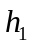和被击球的高度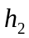。
4.调节平移架使拉线刚好拉直。
5.接通电源，将主击球用电磁铁吸住，放置好被击球，按下开关，主击球将做单摆运动，与被击球相撞后，会发生速度传递，然后被击球将做平抛运动，记录下被击球的第一落点。
6.重复以上步骤6次，然后用直三角板测出6个第一落点与拉线柱之间的距离。
7.换上另外两组小球重复实验。
注意：
1.调节拉线柱时要细致，要保证主击球和被击球质心相对。
2.实验前可先估计一下，然后选择合适的，以免高度过大，被击球被击出底盘，无法记录。
3.记录纸应始终放在原始位置，6次操作完成，且距离测量完毕后方可移动。

【数据与数据处理】：
表1 被击球水平位移测量数据表 单位：mm
 | 1 | 2 | 3 | 4 | 5 | 6 | 平均 |  |  | D | 理论值 | 百分误差
未退火小球 | 202.2 | 199.6 | 197.4 | 196.8 | 194.6 | 194.0 | 197.43 | 294.6 | 108.5 | 15.14 | 192.2 | 2.6%
退火大球 | 211.0 | 199.2 | 199.2 | 198.6 | 194.8 | 191.4 | 199.03 | 296.0 | 112.6 | 15．14 | 178.8 | 12.4%
退火小球 | 262.8 | 262.8 | 231.6 | 260.8 | 257.4 | 255.6 | 255.17 | 296.0 | 100.6 | 20.46 | 192.2 | 27.4%

【分析与讨论】：

1.主击球与被击球的位置没有调整好，不是质心相对，导致球与球之间的碰撞不是正撞。
2. 碰撞过程非完全弹性碰撞，有能量损失。
3. 支撑被击球的圆柱表面的有摩擦。
4.球的高度测量有误差，仪器精确度不够。
5. 空气阻力。

